7. Anmeldung zum Nachtermin
Es gibt verschiedene Varianten für die Anmeldung zum Nachtermin
- Variante: automatische Anmeldung zum Nachtermin, wenn die Prüfungsleistung zum Vortermin nicht bestanden wurde bzw. der Kandidat grundlos zur Prüfung nicht erschienen ist
- Eine automatische Anmeldung zum Nachtermin kann über HISinOne vorgenommen werden
- Leistungen Pflichtanmeldung starten
- Auswahl von Leistungen Auswählen Prüfung Auswählen
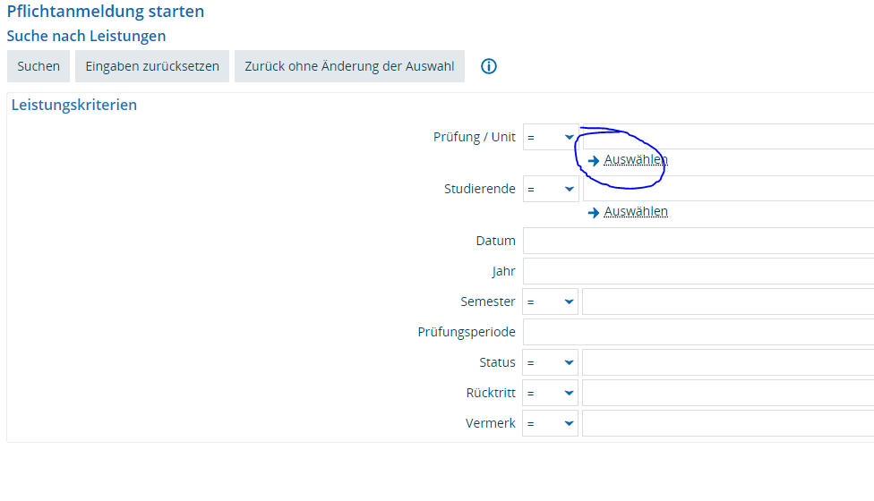
- Prüfungsnummer eintragen Suchen Haken setzen Auswahl übernehmen
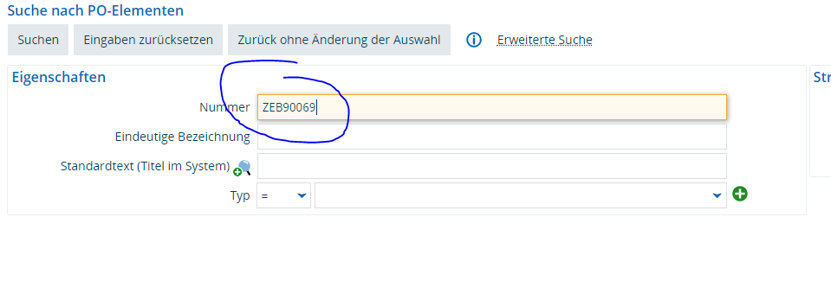
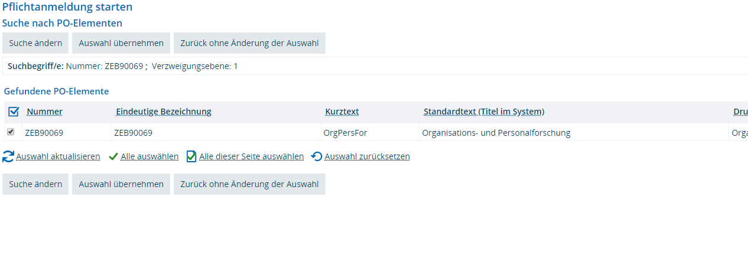
- Jahr, Semester, Status füllen Suchen

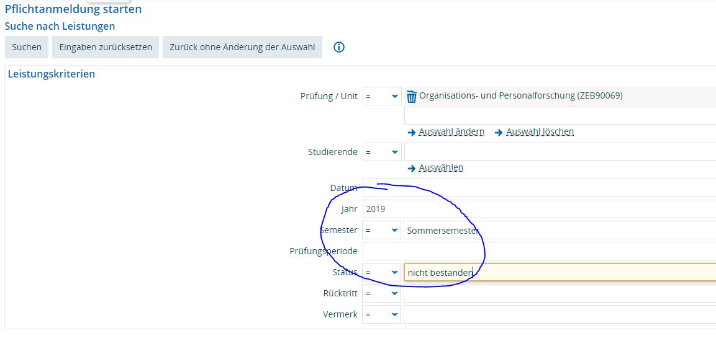
- Alle auswählen Auswahl übernehmen Verfahren starten

- Variante: selbstständige Anmeldung des Studierenden für den Nachtermin
- Bieten Fakultäten einen Nachtermin für alle Studierenden an, gibt es hierfür eine separate Anmeldephase
- Die Anmeldephase wird individuell mit der Fakultät abgesprochen
- In der Anmeldezeit können sich Studierende selbstständig über HISinOne für die Prüfungen zum Nachtermin anmelden

